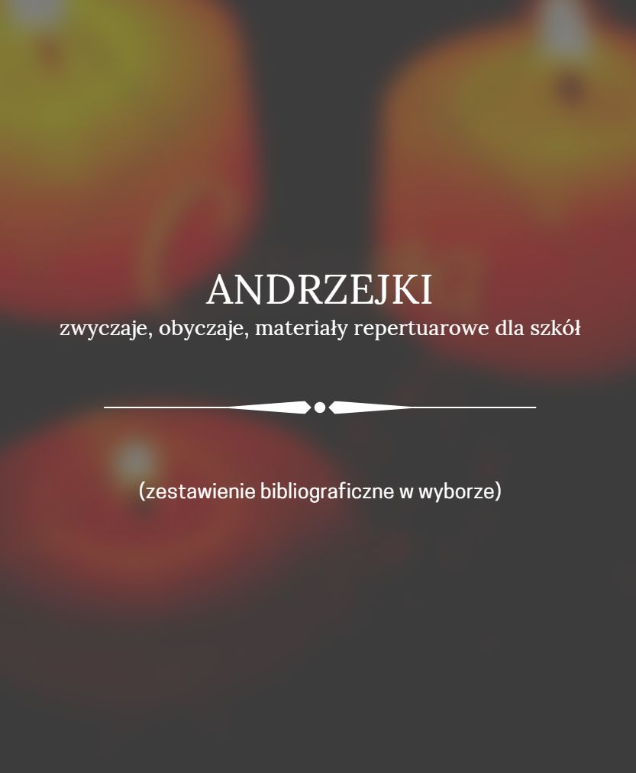

Wydawnictwa zwarte

- FECHNER-SĘDZICKA, Iwona
Andrzejkowy wieczór czarów / Iwona Fechner-Sędzicka //
W: Szkolne teatrzyki na cztery pory roku : praca zbiorowa / pod red. Iwony Fechner-Sędzickiej. – Toruń : "Aker", 2005. – S. 33-36
- GAJDA, Janusz
Antropologia kulturowa. [Cz. 2], Kultura obyczajowa początku XXI wieku / Janusz Gajda . – Kraków : "Impuls". – Warszawa : Wyższa Szkoła Pedagogiczna ZNP, 2008. – S. 118-119: Współczesna obyczajowść związana ze świeckim świętowaniem
- GAJEWSKA, Grażyna
Teoretyczno-metodyczne podstawy pracy opiekuńczo-wychowaczej w świetlicy / Gajewska Grażyna, Karolina Bazydło-Stodolna. – Zielona Góra : "Gaja", 2005. – S. 163-174: Zajęcia integracyjne - nietypowy wieczór Andrzejkowy
- JERZYKOWSKA, Kalina
Teatrałki czyli Teatralne kawałki na różne szkolne okazje / Kalina Jerzykowska. – Łódź : "Literatura", 2002. – S. 59-69: O Zuzannie, co nie chciała być panną
- KAMIŃSKA, Teresa
Wróżby andrzejkowe / Teresa Kamińska // W: Uroczystości
w przedszkolu. T. 2 / [red. Barbara Bleja-Sosna]. – Toruń : "Bea", 2006. – S. 151-154
- KAMOCKI, Janusz
Od andrzejek do dożynek / Janusz Kamocki. – Wyd.2. – Warszawa : Młodzieżowa Agencja Wydawnicza, 1986. – 111 s.
- KOWNACKA, Renata
Klasowe święta, które każdy zapamięta / Renata Kownacka. – Lublin : "Klanza", 2009. – S. 25-32: Andrzejki
- KUBERSKA, Karolina
Andrzejki i katarzynki, czyli wróżby ludowe / Karolina Kuberska, Katarzyna Linda // W: Edukacja regionalna / red. nauk. Anna Weronika Brzezińska, Aleksandra Hulewska, Justyna Słomka. – Warszawa : Wydaw. Naukowe PWN, 2006. – S. 323-329
- NADOLNA, Urszula
Barwy pór roku : scenariusze uroczystości w przedszkolu / Urszula Nadolna, Bożena Stącel-Winiarska. - Kraków : Centrum Edukacyjne Bliżej Przedszkola, 2011. - S. 67-68: Andrzejkowe wróżby - scenariusz uroczystości dla wszystkich grup przedszkolnych

- OGRODOWSKA, Barbara
Polskie obrzędy i zwyczaje doroczne / Barbara Ogrodowska. – Warszawa : "Sport i Turystyka" : "Muza", 2005. – S. 244-251: Andrzejki
- ŚLIWERSKI, Wojciech
Andrzejki / Wojciech Śliwerski. – Kraków : "Impuls", 1999. – 38 s.
- WOJTOWICZ-DZIEŃ, Irena
Andrzejkowy wieczór / Irena Wojtowicz-Dzień // W: Z muzą
w szkole : inscenizacje, zabawy, montaże poetycko-muzyczne
w szkole podstawowej dla klas młodszych : praca zbiorowa / pod red. Elżbiety Gałczyńskiej. – Płock : "Korepetytor", 2001. – S. 32-40

Artykuły z czasopism

- BEDNARSKA-ZIELIŃSKA, Bożena
Andrzejki : scenariusz podwieczorku andrzejkowego dla dzieci / Bożena Bednarska-Zielińska // Świetlica w Szkole. – 2008, nr 1,
s. 21
- BITOWT, Ewa
Literackie wróżby andrzejkowe / Ewa Bitowt, Barbara Milewska // Biblioteka w Szkole. – 2006, nr 11, s. 19
- BOROWIEC, Sylwia
Wróżby andrzejkowe : scenariusz zabawy świetlicowej / Sylwia Borowiec, Magdalena Czapigo // Świetlica w Szkole. – 2013, nr 5,
s. 25-26
- BUDZYŃSKA, Irena
Czary-mary, wosku lanie... / Irena Budzyńska // Wychowanie
w Przedszkolu. – 2006, nr 10, s. 50-51
- CICHOLSKA-ROCHNA, Mirosława
Scenariusz zabawy andrzejkowej / Mirosława Cicholska-Rochna // Grupa i Zabawa. – 1995, nr 4, s. 25-28
- CYSAK, Paulina
Niezapomniany wieczór andrzejkowy : scenariusz imprezy świetlicowej / Paulina Cysak //Świetlica w Szkole. – 2021, nr 4, s. 12-16
- CZARNOTTA-MĄCZYŃSKA, Jolanta
Nie taki diabeł straszny...? : scenariusz spotkania andrzejkowego / Jolanta Czrnotta-Mączyńska // Język Polski w Szkole dla klas IV-VIII. – 1995/1996, nr 2, s. 79-92
- CZAROSŁAW-KOCHANOWICZ, Ewa
"Andrzejki" oraz konkurs recytatorski : scenariusze imprez szkolnych / Ewa Czarosław-Kochanowicz, Hanna Szyszło // Wychowanie na co Dzień. – 2002, nr 10-11, dod. s. XIII-XV
- DAWIDOWICZ, Elżbieta
Święty Andrzeju, daj znać, co mnie czeka / Elżbieta Dawidowicz // Język Polski w Szkole IV-VI. – 2001/2002, nr 2, s. 53-63
- GAWRYŚ, Jolanta
Andrzejkowy wieczór : scenariusz zajęć / Jolanta Gawryś, Lidia Kutrybała // Biblioteka w Szkole. – 2001, nr 10, s. 24-25
- GLINKA, Anna , Magdalena
Andrzejkowe wróżby / Anna Magdalena Glinka // Życie Szkoły. – 2002, nr 9, s. 539-541
- GOETZ, Magdalena
Nieszablonowe andrzejki / Magdalena Goetz // Głos Pedagogiczny. – 2018, [nr] 103, s. 26-29
Załączniki do artykułu na stronach 30-36
- GRATKA, Kamila
Andrzejkowe wróżby / Kamila Gratka // Biblioteka Publiczna. – 2020, nr 10, s. 40-41
- GRZYBOWSKA, Cecylia
Turniej andrzejkowy : środowiskowa impreza integracyjna dla dzieci szkół podstawowych / Cecylia Grzybowska // Wychowawca. – 2007, nr 11 , s. 30
- GRZYBOWSKA, Elżbieta
Andrzejkowe wróżby : scenariusz zajęć dla dzieci 5-letnich / Elżbieta Grzybowska // Bliżej Przedszkola. – 2009, nr 11, s. 80-81
- JACHIMCZAK, Barbara, Wanda
Andrzejkowe wróżby wczoraj i dziś : scenariusz słowno-muzyczny / Barbara Wanda Jachimczak // Biblioteka w Szkole. – 2003, nr 9,
s. 31-32
- KASPRZYSZAK, Elżbieta
Andrzejkowe tradycje w bibliotece szkolnej / Elżbieta Kasprzyszak // Biblioteka w Szkole. - 2017, nr 10, s. 24-25
- KLEPACKA, Krystyna
Czary-mary, czyli wróżby andrzejkowe / Krystyna Klepacka // Wychowanie w Przedszkolu. – 2005, nr 9, s. 46-48
- KOBRYŃCZUK, Franciszek
Wróżby na polanie / Franciszek Kobryńczuk // Wychowanie
w Przedszkolu. – 2005, nr 9, s. 37-39
- KORDZIŃSKA-GRABOWSKA, Anna
Gry i zabawy andrzejkowe dla przedszkolaków / Anna Kordzińska-Grabowska // Wychowanie w Przedszkolu. – 2016, nr 9, s. 20-21
- KOSTKIEWICZ, Renata
Andrzejkowe czary-mary / Renata Kostkiewicz // Wychowanie
w Przedszkolu. – 2009 , nr 10, s. 32-33
- KOWALSKA, Katarzyna
Wieczór andrzejkowy / Katarzyna Kowalska // Życie Szkoły. – 2010, nr 10, s. 44-46
- MOL, Łucja
Zajęcia świetlicowe związane z tradycją wróżb andrzejkowych / Łucja Mol // Biuletyn Pedagogiczny. Pałac Młodzieży w Katowicach. – 1983, nr 3-4, s. 11-12
- NOWACKA, Katarzyna
Andrzejkowe wróżby / Katarzyna Nowacka // Przedszkolne ABC. – 2017, nr 9, s. 32
- ORZECHOWSKA, Iwona
Czarodziejskie klucze / Iwona Orzechowska, Agnieszka Wołek // Wychowanie w Przedszkolu. – 2005, nr 9, s. 43-45
- OTAWSKA, Lucyna
Andrzejki : scenariusz zajęć w klasie II / Lucyna Otawska // Życie Szkoły. – 2008, nr 9, s. 18-20
- RECHNIO, Beata
Szkolny wieczór andrzejkowy / Beata Rechnio, Elżbieta Dąbrowska // Wszystko dla Szkoły. – 2009, nr 7-8, s. 7-8
- RUSINOWICZ, Iwona
"Andrzejki" dla dzieci z upośledzeniem umysłowym / Iwona Rusinowicz, Ewa Lenart // Nowe w Szkole. – 2003, nr 11, dod.
s. III-IV
- SALAMON, Dagmara
Andrzejki w szkole (scenariusz zajęć dla klas 0-3) / Dagmara Salamon // Wszystko dla Szkoły. – 2008, nr 7-8, s. 13-14
- SALAMON, Dagmara
Andrzejki w szkole / Dagmara Salamon // Wszystko dla Szkoły. – 2009, nr 7-8, s. 5-6
- SOWIŃSKA, Ewa
Dzień z wróżbami : scenariusz środowiskowej imprezy integracyjnej / Ewa Sowińska, Małgorzata Armatys // Życie Szkoły. – 2001, nr 9, s. 561-564
- STARCZEWSKA, Ewa
Andrzejki / Ewa Starczewska // Inspiracje. – 1985, nr 10, wkładka Biblioteczka Repertuarowa „Inspiracji” s. 3-9
- STRZEMPA, Barbara
Andrzejki (impreza szkolna z inscenizacją dla uczniów klas I-III) / Barbara Strzempa, Agata Doległo // Wszystko dla Szkoły. – 2007, nr 7-8, s. 11-12
- ŚWIECZKOWSKA, Kinga
Jaskinia wróżb - pomysł na andrzejki w bibliotece / Kinga Świeczkowska // Biblioteka w Szkole. – 2019, nr 10, s. 28-30
- WALASZCZYK, Henryka
Andrzejki z Katarzyną i Andrzejem / Henryka Walaszczyk // Inspiracje. – 1985, nr 10, wkładka Biblioteczka Repertuarowa „Inspiracji” s. 10-15
- WIOSKA, Katarzyna
Wróżby andrzejkowe / Katarzyna Wioska // Przedszkolne ABC. – 2015, nr 9, s. 28-29
- WÓJCICKA, Elżbieta
Andrzejkowe wróżby : scenariusz / Elżbieta Wójcicka, Agata Włodarz // Biblioteka w Szkole. – 1997, nr 9, s. 16-17
- WÓJCICKA, Ewa
Urządzamy andrzejki / Ewa Wójcicka // Życie Szkoły. – 2002, nr 9, s. 542-545

Pedagogiczna Biblioteka Wojewódzka im. KEN w Lublinie
Wydział Informacji i Informatyzacji

